Министерство науки и высшего образования Российской Федерации

Федеральное Государственное автономное образовательное учреждение высшего образования «Самарский национальный исследовательский университет имени академика С.П. Королёва»

Институт двигателей и энергетических установок

Кафедра автоматических систем энергетических установок

КУРСОВАЯ РАБОТА

По теме: «Проектирование манипуляционного механизма»

Выполнил: гр. 2414-150304D

Уколов С.Ю.

Проверил: старший преподаватель

Грешняков П.И.

Самара 2021

ЗАДАНИЕ

1. Разработать модель робота по кинематической схеме в системе автоматизированного проектирования SolidWorks.
2. С помощью тулбокса SimMechanics произвести импорт модели в программную среду Simulink Matlab и произвести ее настройку.
3. Решить прямую задачу кинематики построить специальные системы координат Деневита - Хартенберга, составить таблицу параметров и матрицы Деневита – Хартенберга.

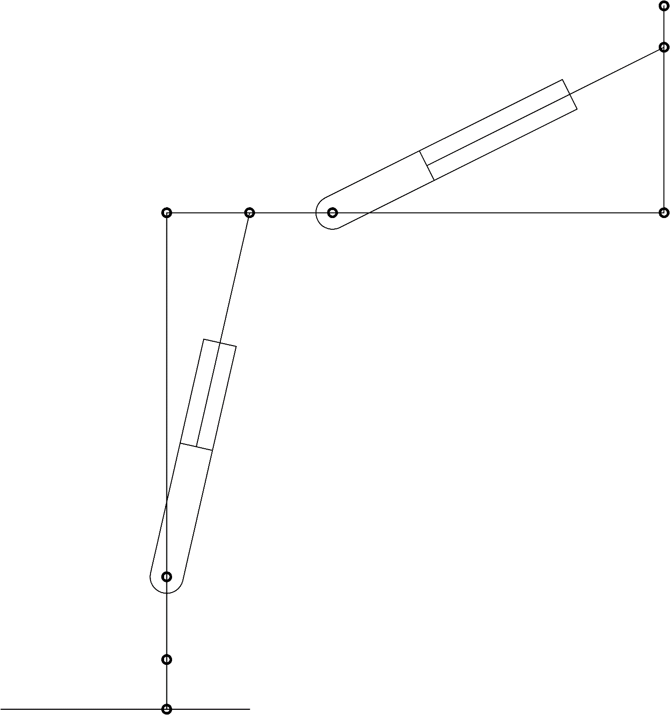

Рисунок 1 – Принципиальная схема робота

РЕФЕРАТ

Курсовая работа: 15 страниц, 11 рисунков, 2 таблицы.

РОБОТ-МАНИПУЛЯТОР, ЗАДАЧА ПРЯМОЙ КИНЕМАТИКИ,

СПЕЦИАЛЬНЫЕ СИСТЕМЫ КООРДИНАТ ДЕНЕВИТА-ХАРТЕНБЕРГА,

MATLAB, SIMULINK, SOLIDWORKS.

Манипулятор – механизм, предназначенный для управления пространственным положением конструкционных узлов и элементов.

Роботы-манипуляторы управляются в различных системах координат.

Прямая задача кинематики заключается в нахождении координат конца кинематической цепи, при заданных длинах звеньев и углах между ними.

Решение прямой задачи кинематики – построение специальных систем координат Деневита-Хартенберга, составление таблиц параметров и использование их в матрицах.

Цель данной курсовой работы – решение задачи прямой кинематики для конкретного манипулятора, изучение программных сред SolidWorks и Simulink Matlab.

СОДЕРЖАНИЕ

ВВЕДЕНИЕ………………………………………………………………………………………5

1 ВЫВОД РЕШЕНИЯ ПРЯМОЙ ЗАДАЧИ КИНЕМАТИКИ………………………………...6

2 РАЗРАБОТКА МОДЕЛИ РОБОТА В SOLIDWORKS……………………………………...9

3 ИМПОРТ МОДЕЛИ С ПОМОЩЬЮ ТУЛБОКСА SIMMECHANICS И ЕЁ

НАСТРОЙКА…………………………………………………………………………………...10

ЗАКЛЮЧЕНИЕ…………………………………………………………………………………12

СПИСОК ИСПОЛЬЗУЕМОЙ ЛИТЕРАТУРЫ……………………………………………….13

ПРИЛОЖЕНИЕ А………………………………………………………………………………14

ВВЕДЕНИЕ

При создании различных объектов техники применяются фундаментальные методы проектирования по расчету прямой и обратной задач кинематики, являющиеся базовыми в изучении студентов. Эти методы удобно рассмотреть на примере робота-манипулятора.

Настоящая работа посвящена углублённому изучению методов расчета прямой кинематики, построению модели в программе SolidWorks, и дальнейшем расчёту и проектированию в учебной программе Matlab.

1. ВЫВОД РЕШЕНИЯ ПРЯМОЙ ЗАДАЧИ КИНЕМАТИКИ

Для решения задачи прямой кинематики воспользуемся методикой Деневита-Хартенберга.

Необходимо построить системы координат связанных с шарнирами манипулятора. Ось Z нулевой системы координат направляется вдоль оси первого сочленения в направлении схвата, оставшиеся оси дополняют эту систему до правой ортогональной. Каждая следующая система координат строится по следующим правилам:

1. Ось направляется вдоль оси -го шарнира, для последнего элемента ось направляется вдоль оси .
2. Ось направляется вдоль общей нормали к осям и .
3. Ось направляется так, чтобы полученная система координат была правосторонней.

Далее для каждой i-ой системы координат относительно -ой итерационным методом находятся следующие параметры, которые формируют Таблицу 1:

1. , который равен расстоянию от начала -ой системы координат до точки пересечения осей и , измеренному в направлении оси .
2. ai, который равен расстоянию от точки пересечения осей и Xi до начала i-ой системы координат, измеренному в направлении оси .
3. , равен углу поворота оси вокруг оси до совпадения с осью .
4. , равен углу поворота оси вокруг оси до совпадения с осью .

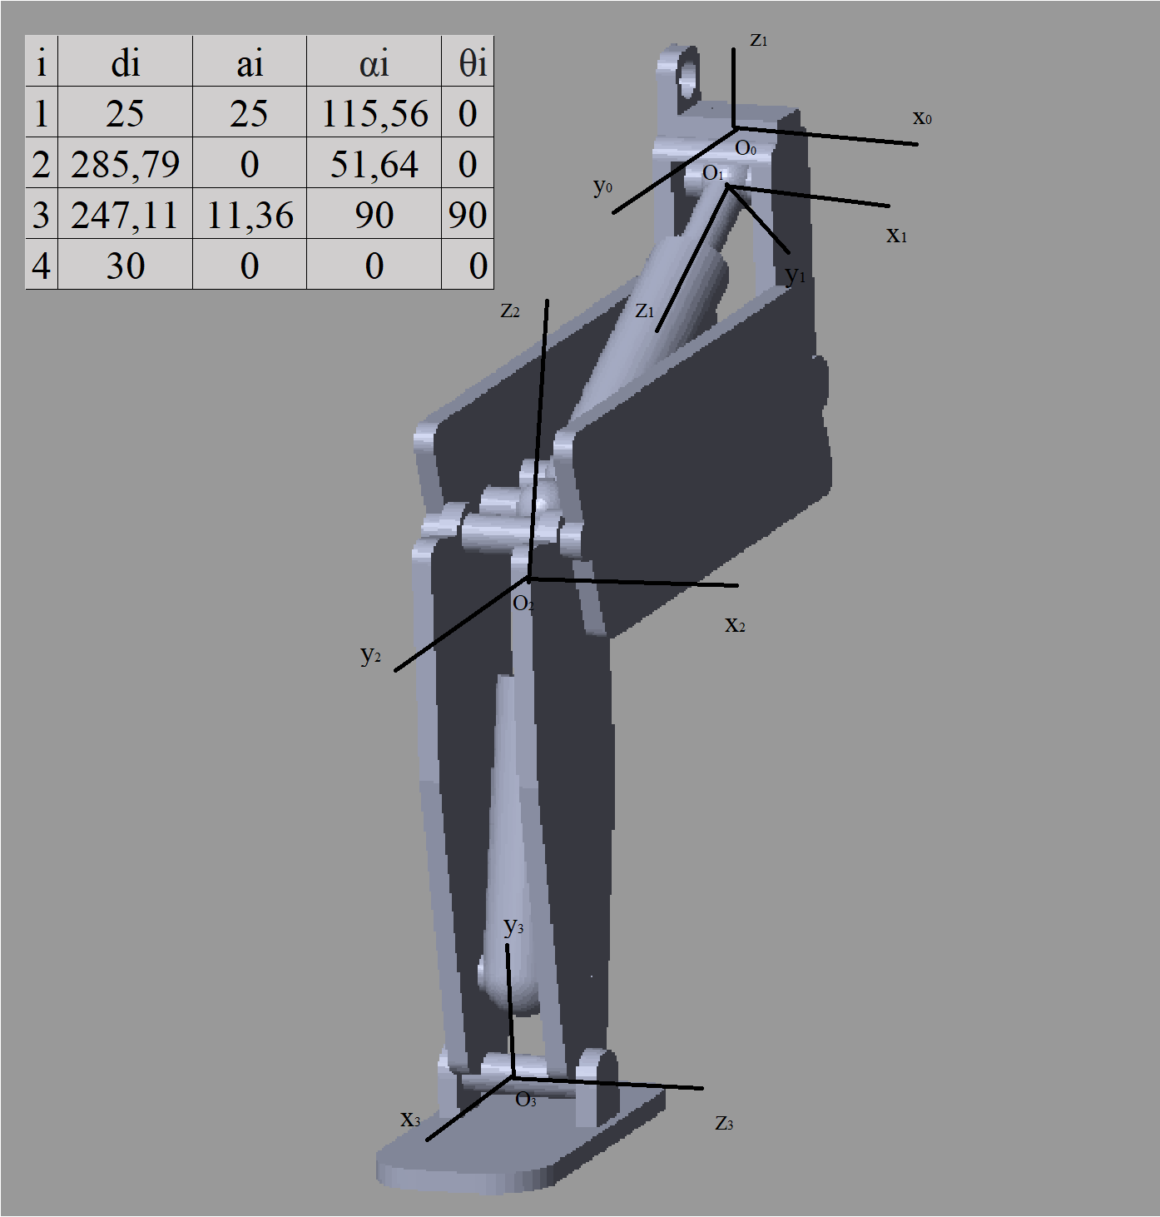

Рисунок 2 - Схема робота со специальными системами координат

Деневита-Хартенберга

Таблица 1 – Параметры Деневита-Хартенберга

|  |  |  |  |  |
| --- | --- | --- | --- | --- |
| i |  |  |  |  |
| 1 | 25 | 25 | 115,56 | 0 |
| 2 | 285,79 | 0 | 51,64 | 0 |
| 3 | 247,11 | 11,36 | 90 | 90 |
| 4 | 30 | 0 | 0 | 0 |

Необходимо найти матрицы для перехода от каждой -ой системы координат к i-ой. Общий вид которой задан следующей формой:

Наши матрицы будут иметь следующий вид:

Подставляя углы и значения линейного перемещения, мы можем получить положение i-ой системы координат относительно j-ой. Для этого необходимо перемножить все матрицы между собой.

2. РАЗРАБОТКА МОДЕЛИ РОБОТА В SOLIDWORKS

Разработаем, согласно нашей кинематической схеме, робота-манипулятора, содержащего соответствующие звенья и условия сопряжения, в среде SolidWorks. Сам робот представлен на Рисунке 3.

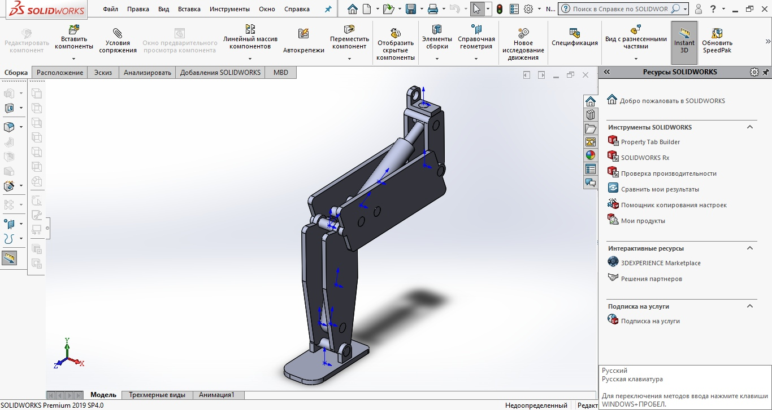

Рисунок 3 – Модель манипулятора в SolidWorks

3. ИМПОРТ МОДЕЛИ С ПОМОЩЬЮ ТУЛБОКСА SIMMECHANICS И ЕЕ НАСТРОЙКА

При экспортировании мы наблюдаем следующую модель, характеризующую нашего робота:

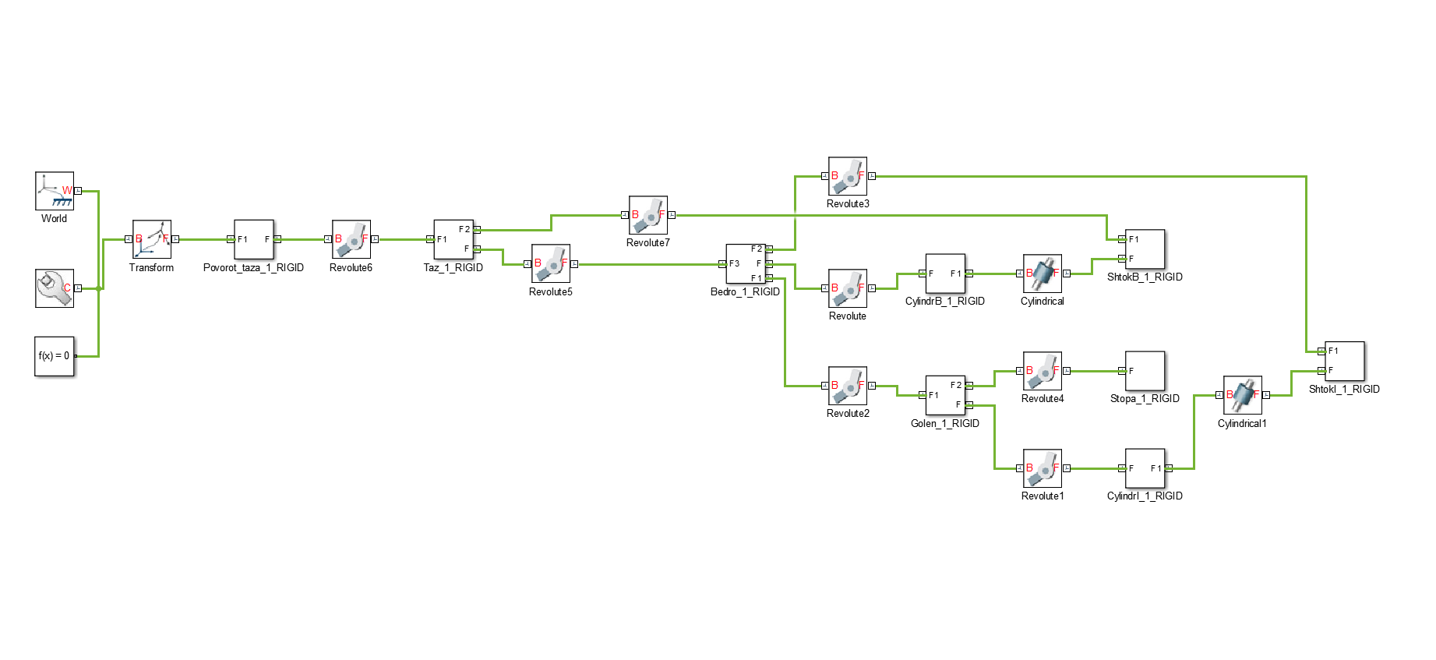

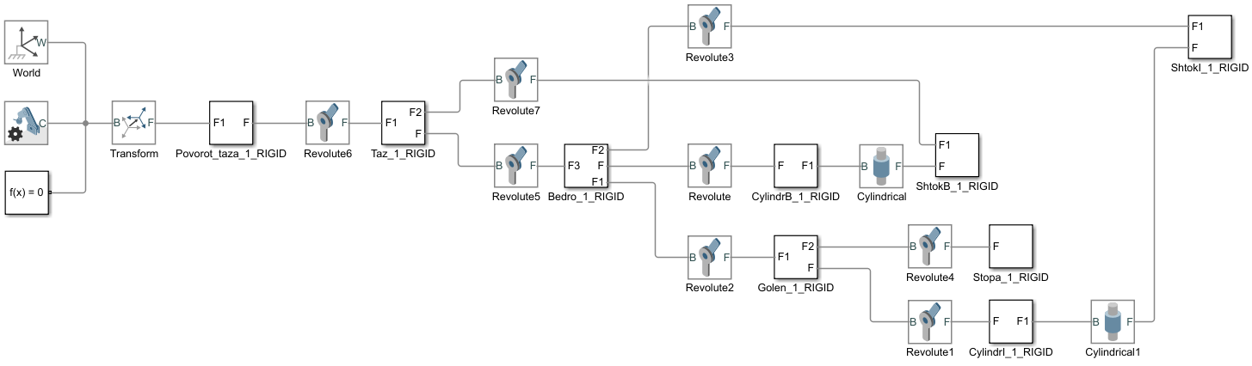

Рисунок 4 – Импортированный в Matlab робот-манипулятор

Перенесенные в Matlab матрицы формируют собой следующую систему:

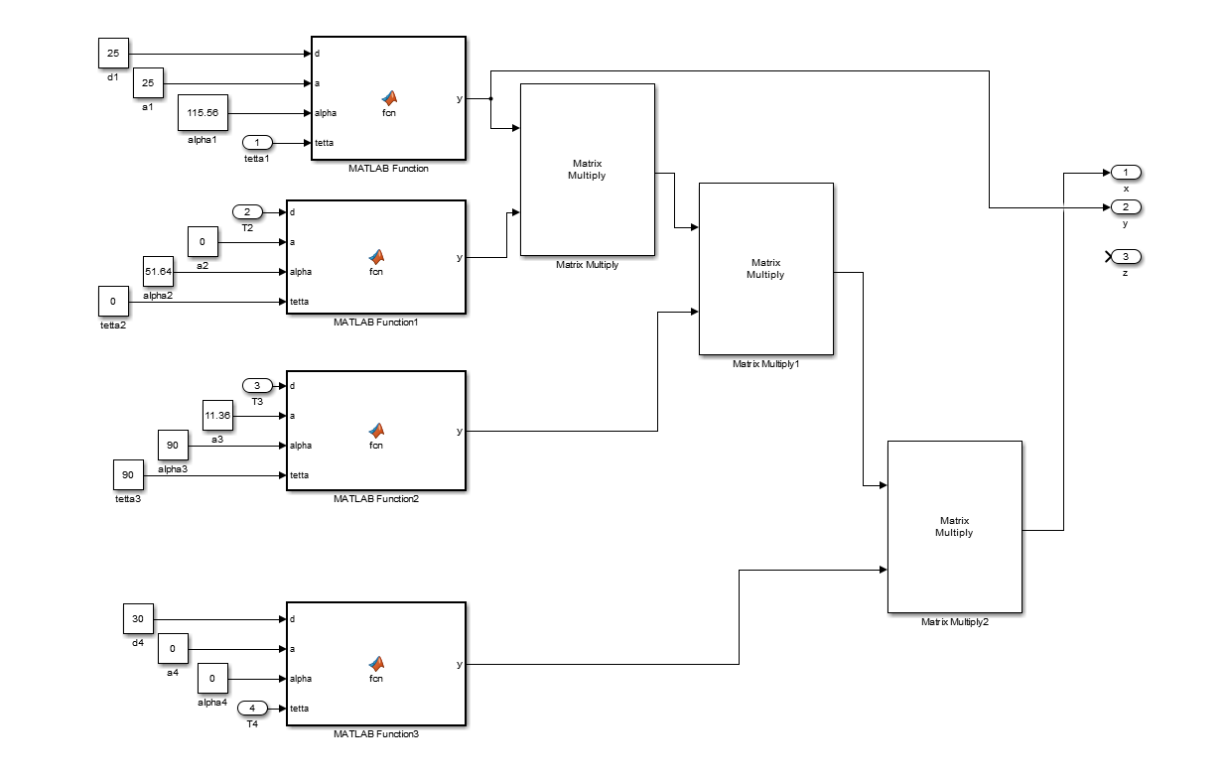

Рисунок 5 – Реализация матриц Деневита-Хартенберга в Simulink Matlab

Готовая система:

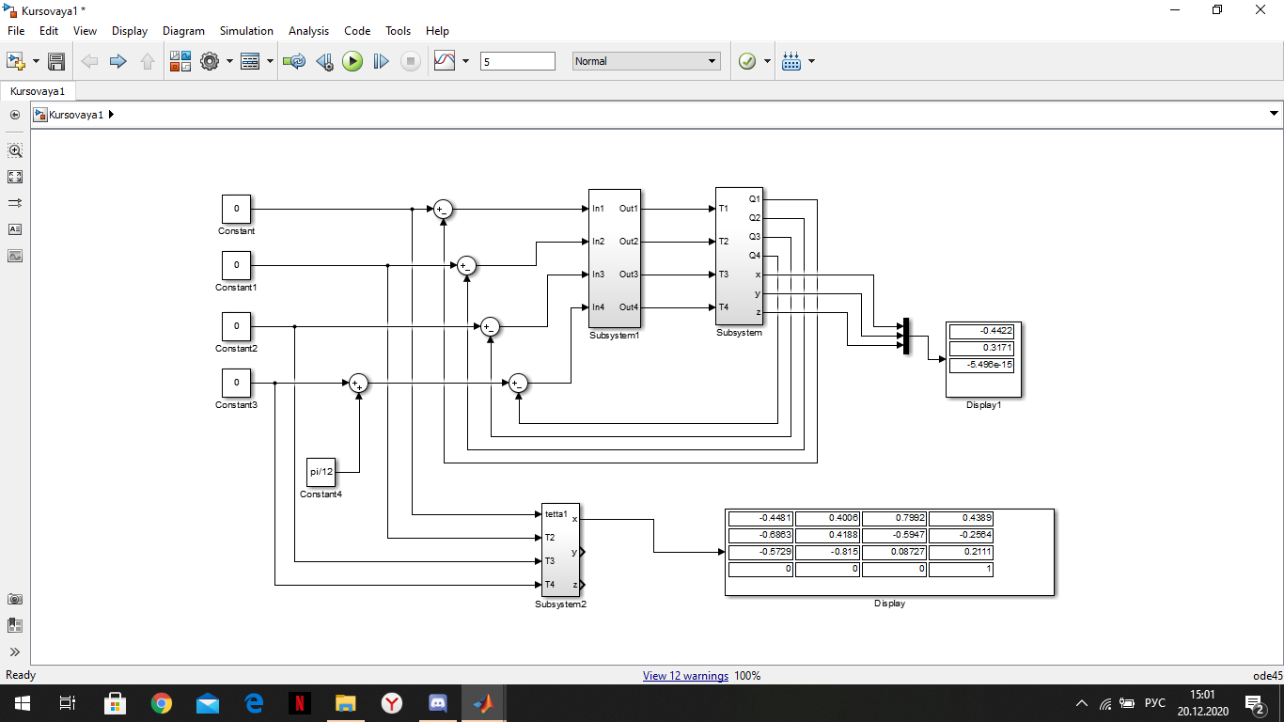

Рисунок 6 – Общий вид системы в Simulink Matlab

Задаем движение:

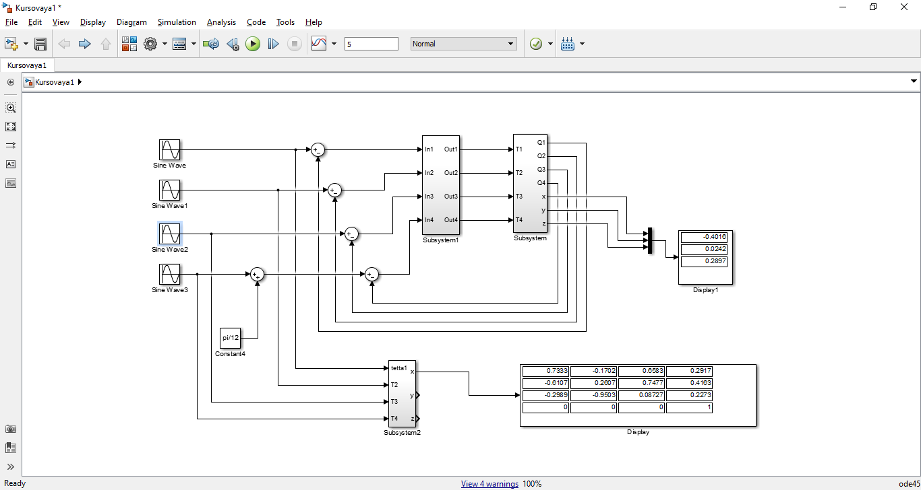

Рисунок 7 – Задаем поворот в Simulink Matlab

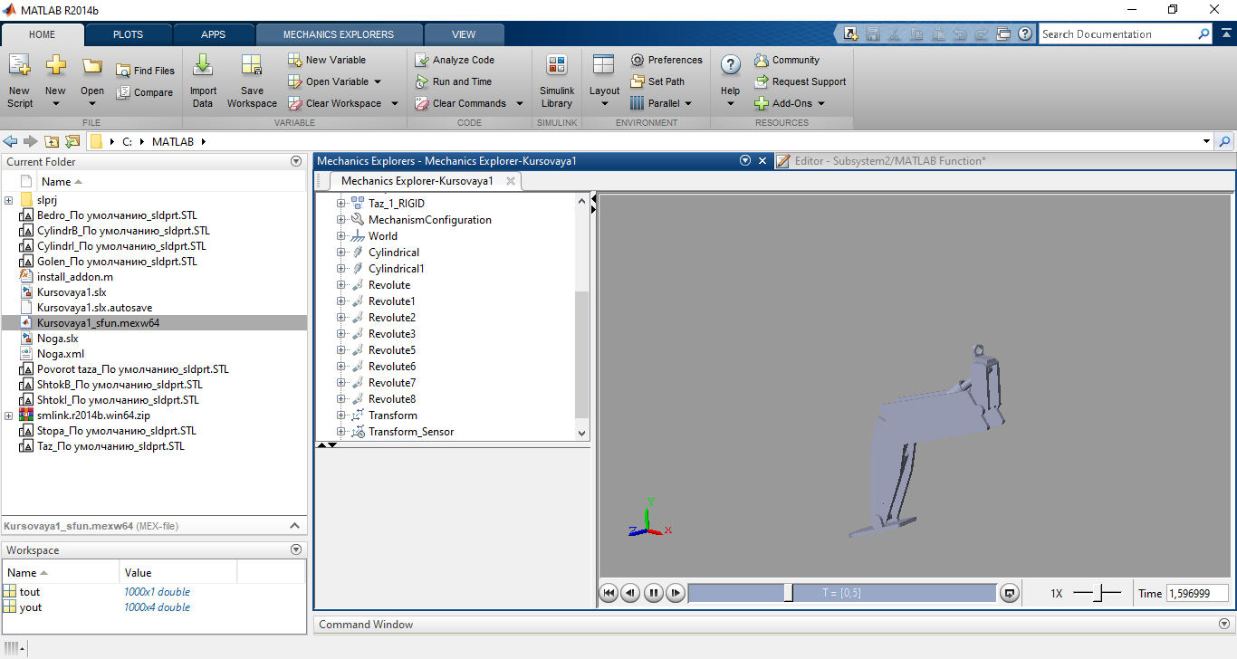

Рисунок 8 – Реализация движения в T1

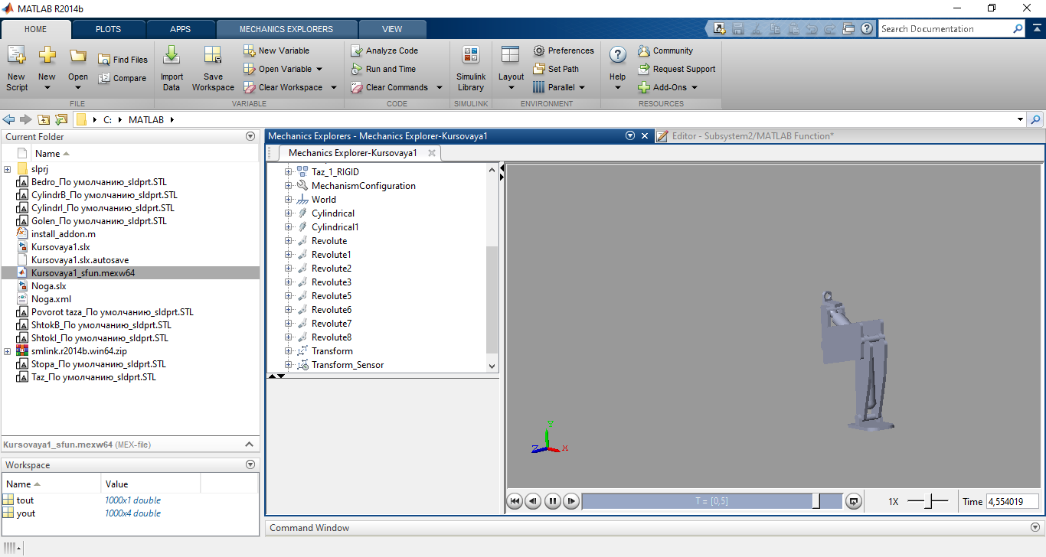

Рисунок 9 – Реализация движения в T2

ЗАКЛЮЧЕНИЕ

В ходе работы была разработана модель робота манипулятора в программных средах SolidWorks и Matlab, также с помощью Matlab решена задача прямой кинематики.

Были решены прямые, позиционные задачи кинематики с помощью методики Деневита-Хартенберга для робота манипулятора, в результате которых были получены координаты, исходя из примерного равенства которых делаем вывод о правильности работы манипулятора.

СПИСОК ИСПОЛЬЗОВАННОЙ ЛИТЕРАТУРЫ

1. СТО СГАУ 02068410-004-2018. Общие требования к учебным текстовым документам [Текст] – Самара: СГАУ, 2018.
2. Борисов, О.И. Методы управления робототехническими приложениями [Текст] / О.И. Борисов, В.С. Громов, А.А. Пыркин – Санкт-Петербург: Редакционно-издательский отдел Университета ИТМО, 2014. – 110 с.

ПРИЛОЖЕНИЕ А

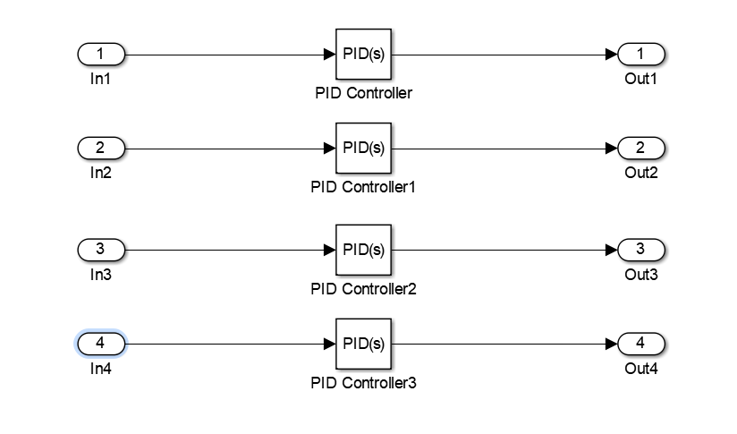

Рисунок 10 – Скриншот блока PID-регулятора

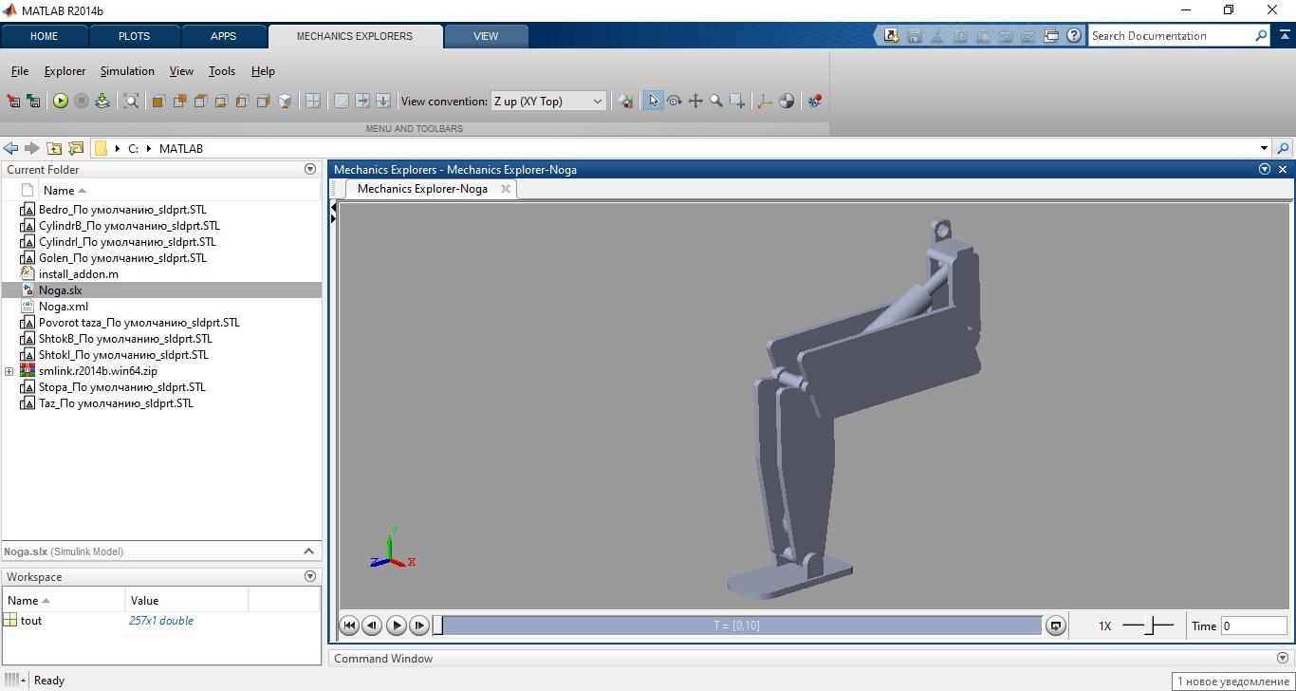

Рисунок 11 – 3D-модель, импортированного в MATLAB, робота